**Universidad Católica de El Salvador**

**Facultad de Ingeniería y Arquitectura**



**Asignatura**

Gestión de Servidores Web

**Tema**

Portafolio

**Alumno**

José Francisco Zepeda Luna

**Docente**

Ing. Jaime Humberto Figueroa Henríquez

**Fecha**

9 de octubre de 2023

Santa Ana, El Salvador, CA

**- Configuración del servidor Apache Tomcat (2 puntos)**

**- Publicación de una aplicación WAR en Apache Tomcat (1 punto)**

**Iniciar el servidor Apache Tomcat en Windows Server 2022**

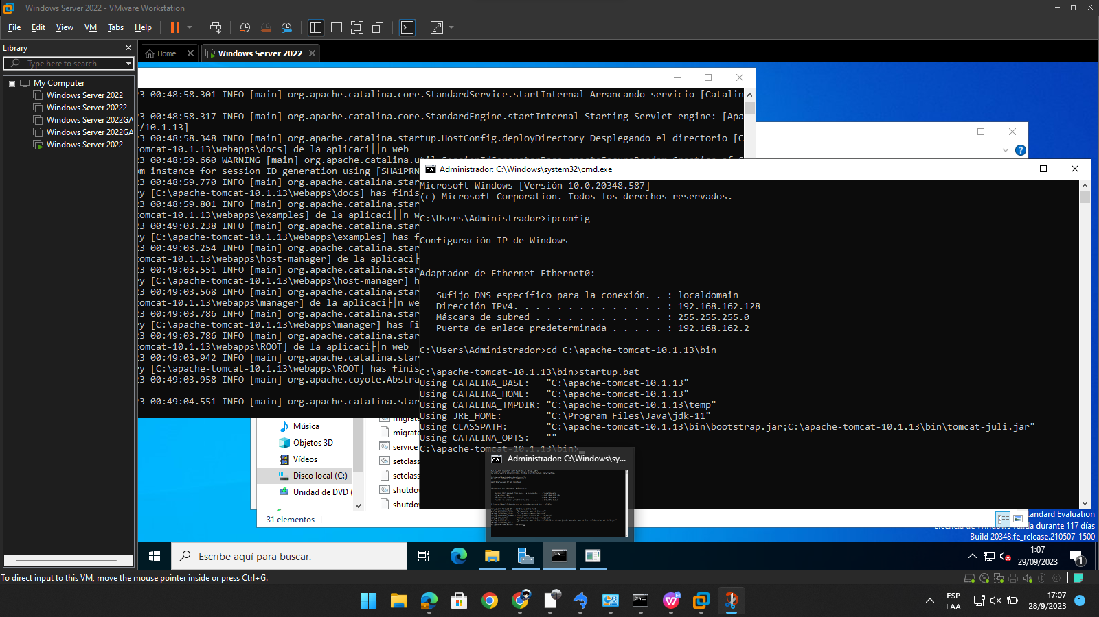

**Abrir la sesión de Manager App en el navegador de la máquina local.**

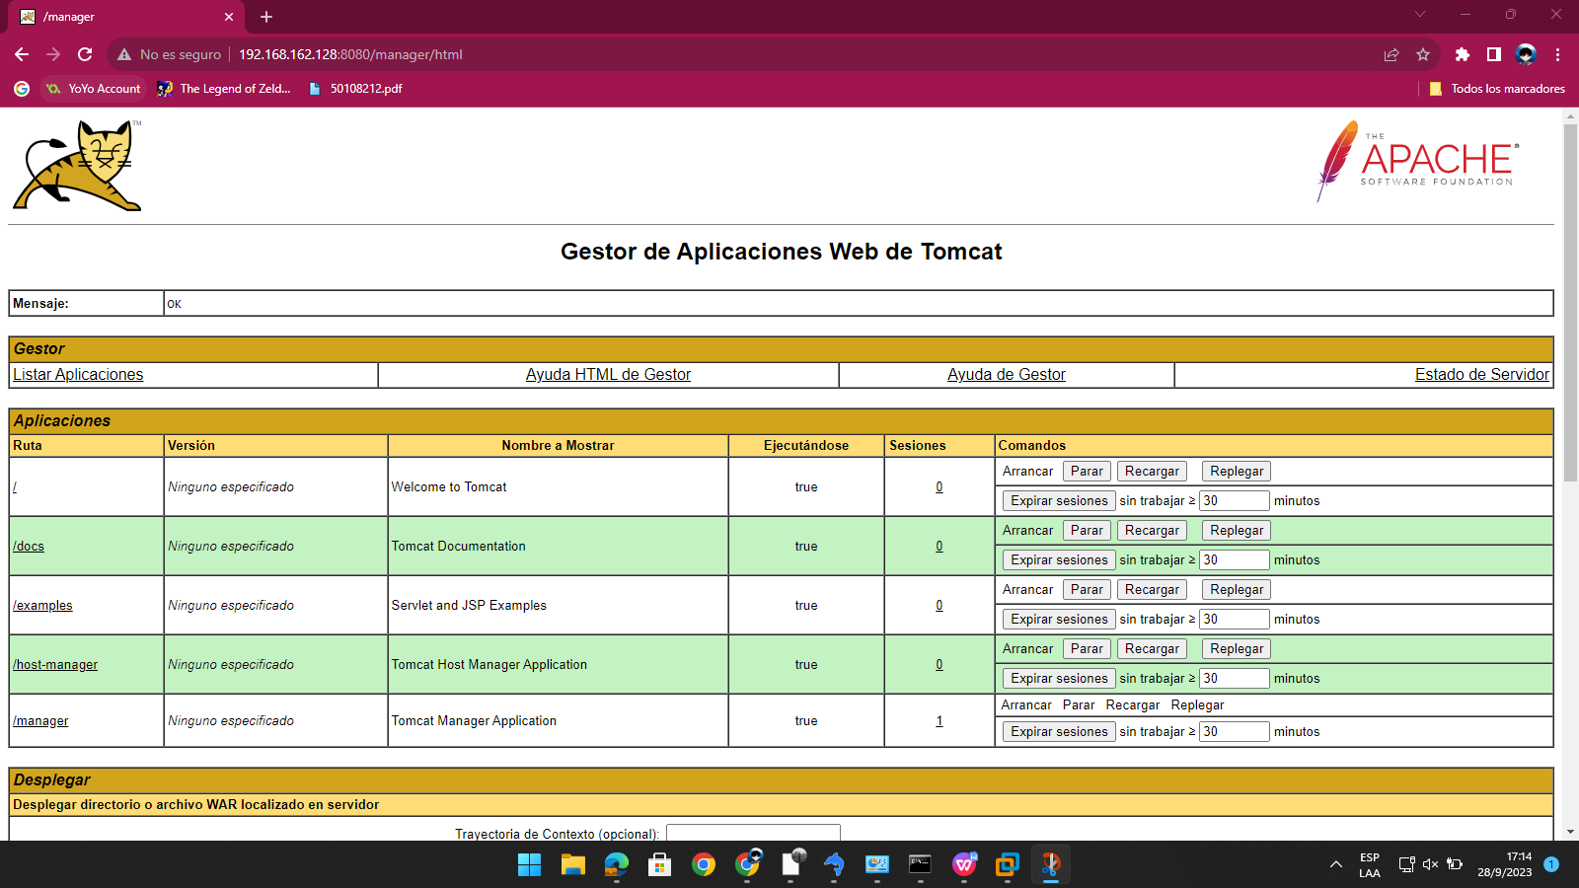

**Descarga de la aplicación de ejemplo desde el sitio oficial tomcat.apache.org.**

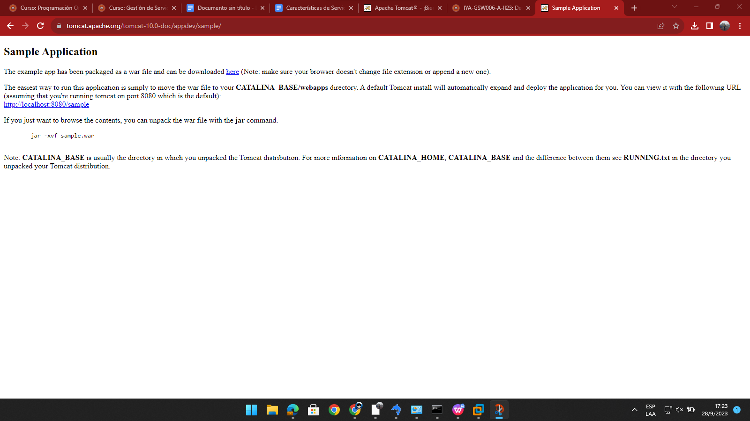

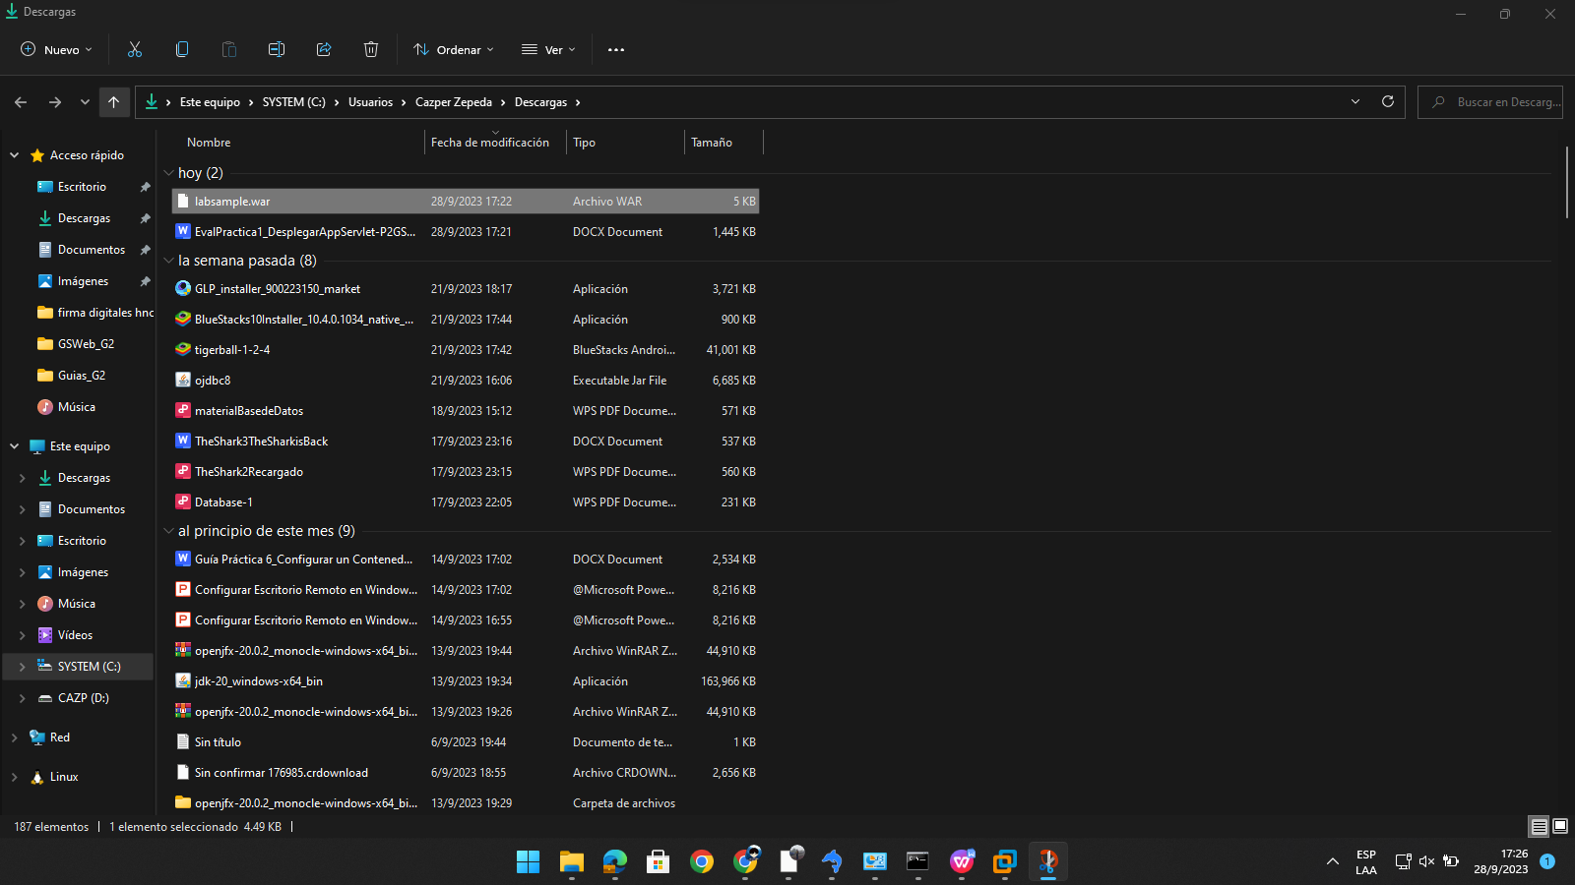

**Despliegue de la aplicación desde el administrador Tomcat en la Sección de Archivo WAR a desplegar**

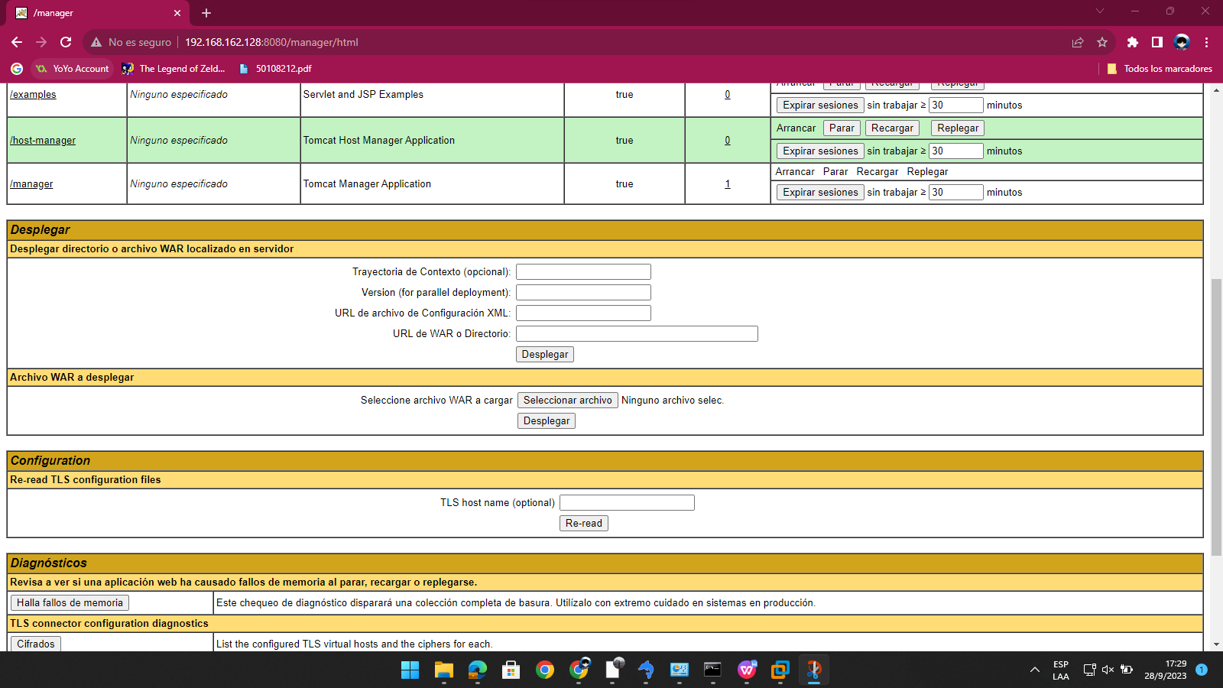

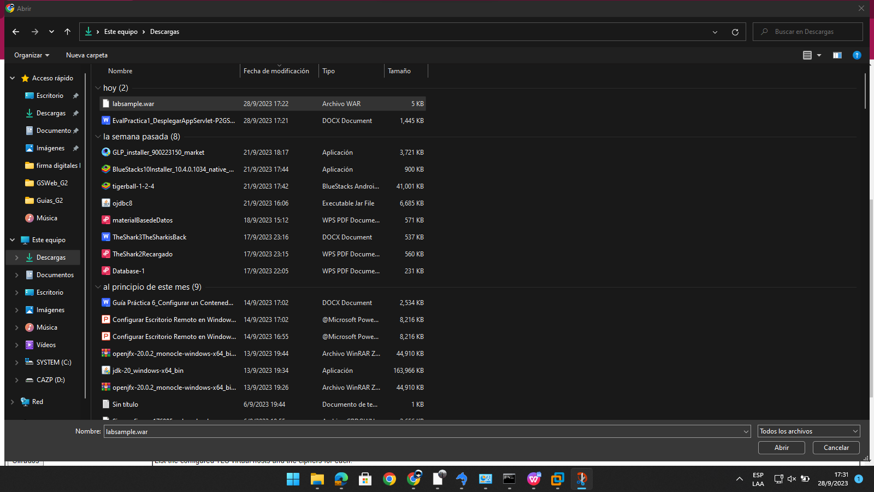

**Mostrar la sección de aplicaciones desplegadas con la aplicación en estatus “true”, desde el navegador local.**

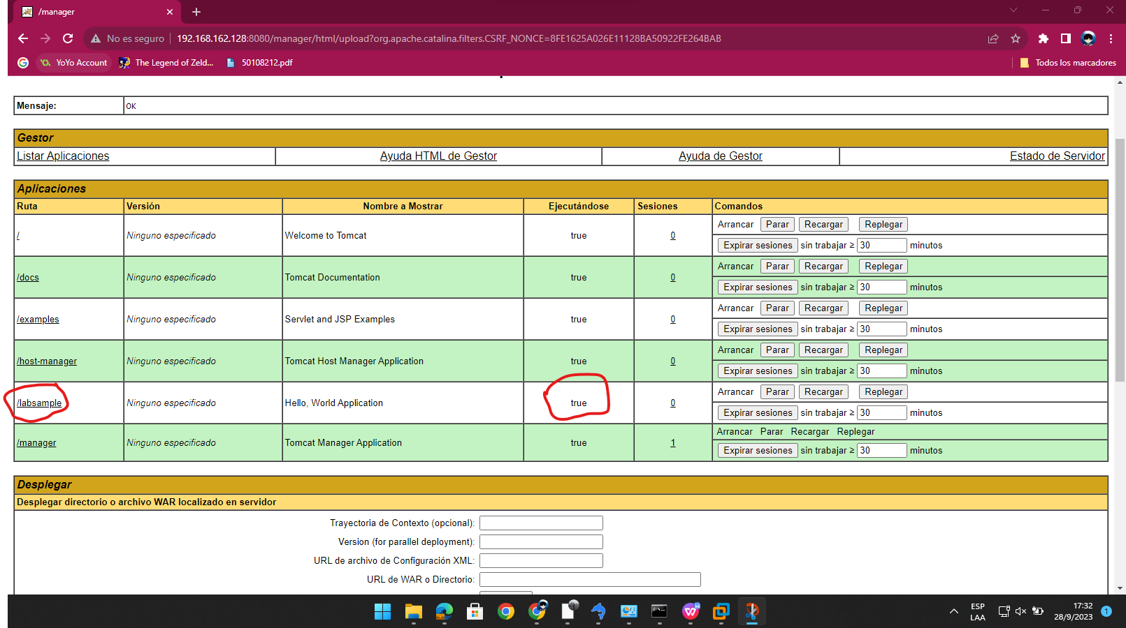

**Comprobar el funcionamiento de la aplicación Java**

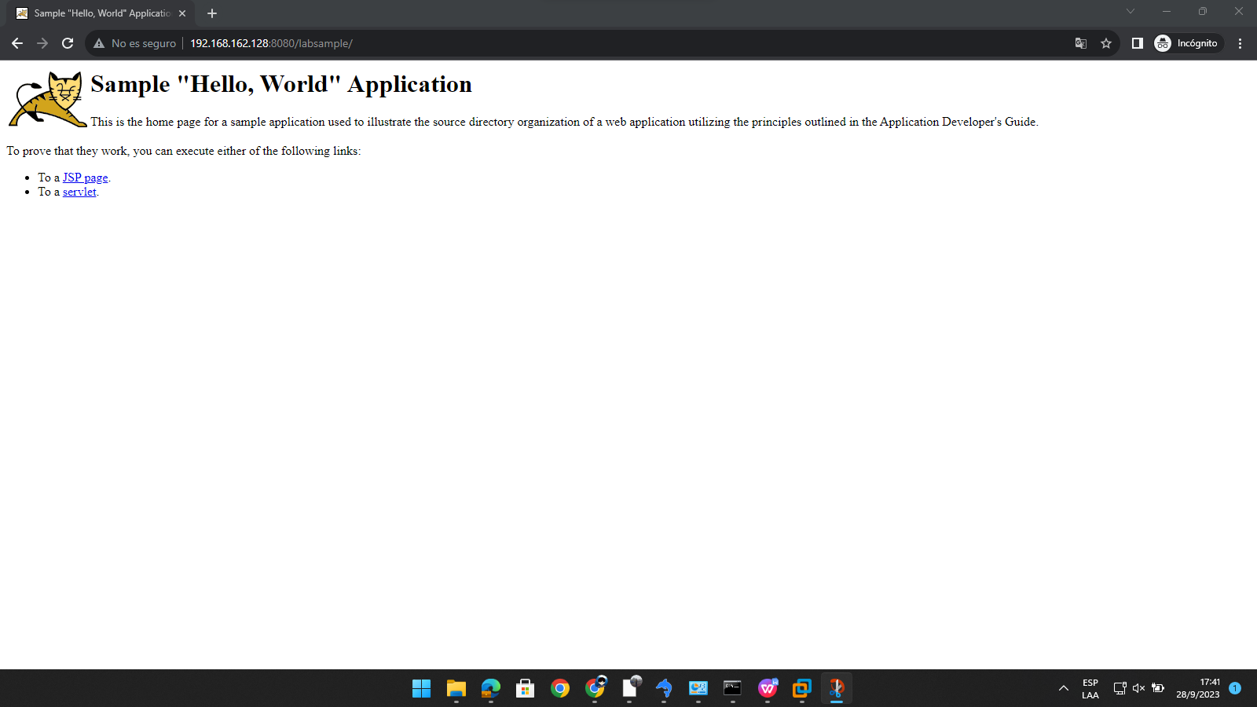

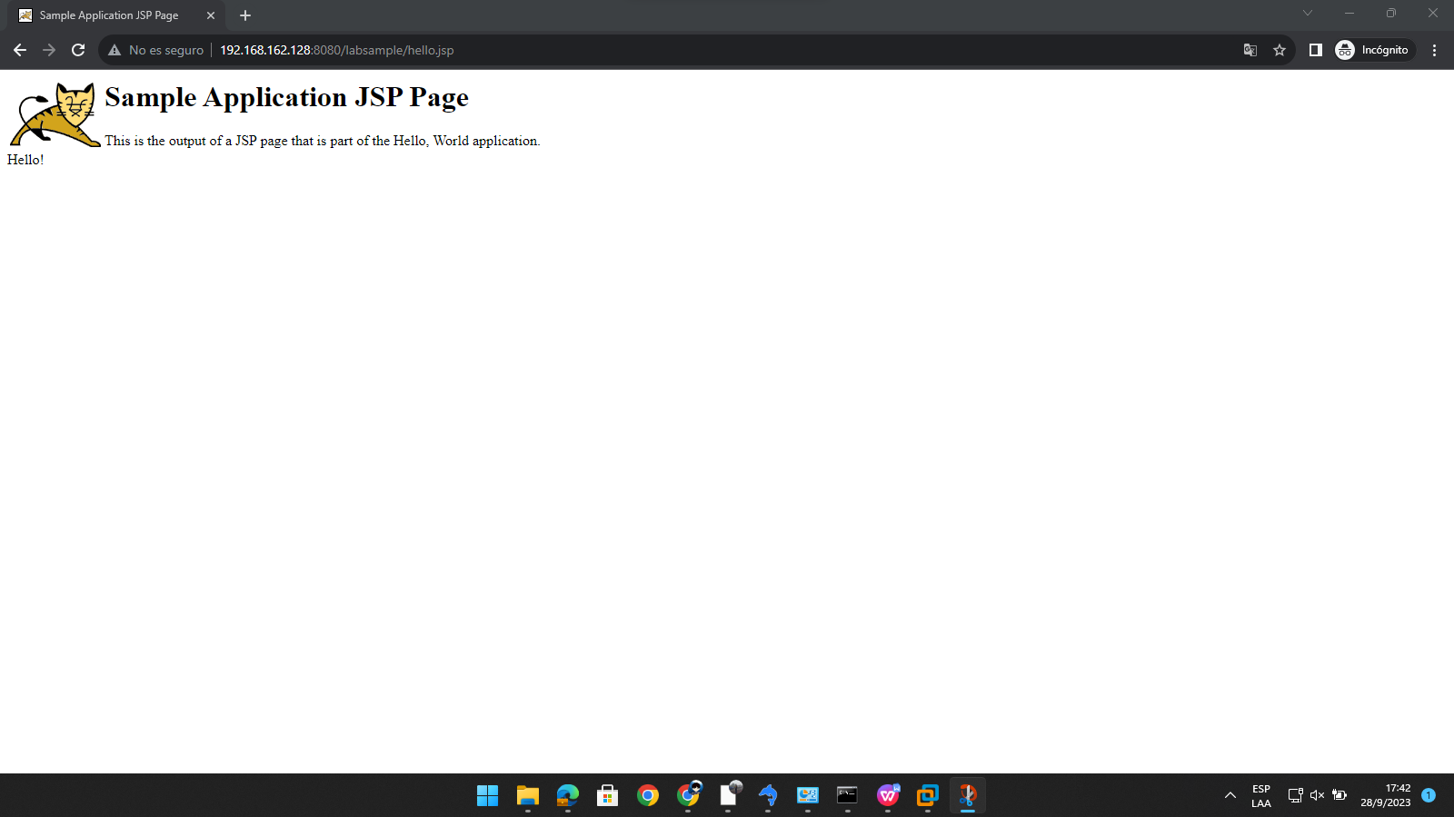

**Detener una aplicación Java desde el Administrador de Apache Tomcat**

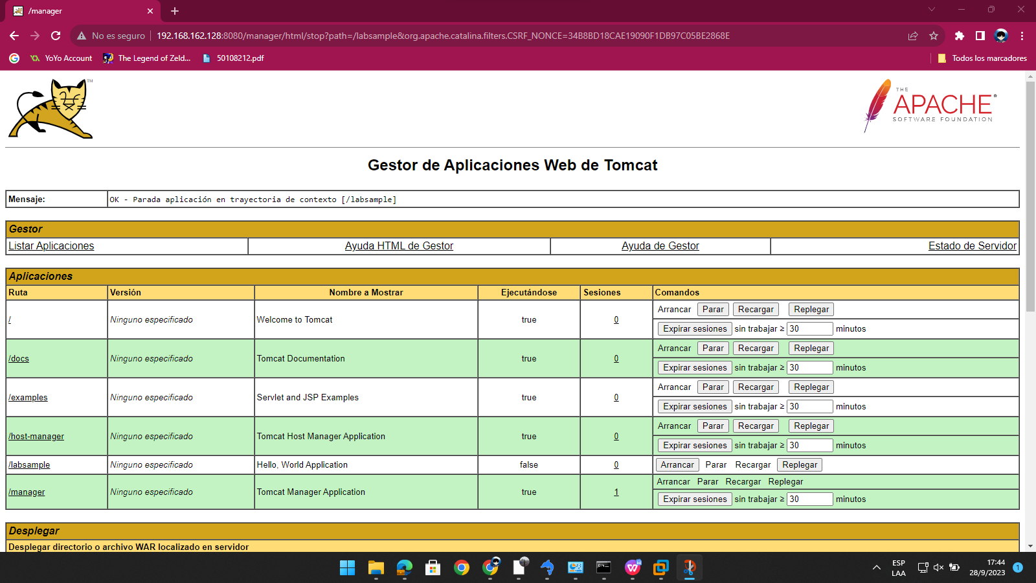

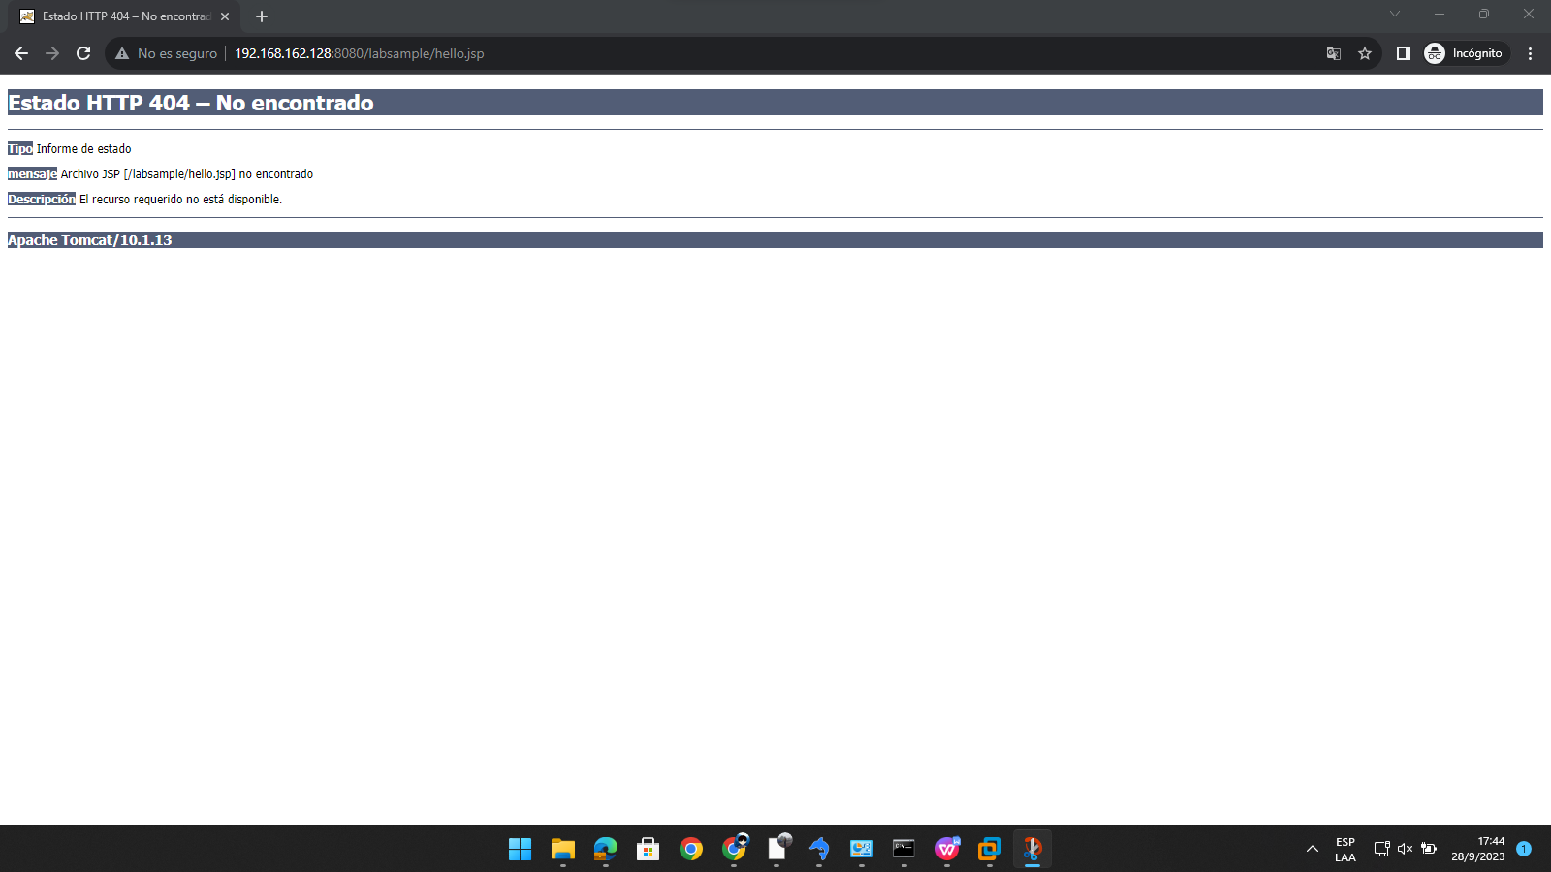

**- Configuración del** [**servidor web**](https://plataforma.catolica.edu.sv/mod/resource/view.php?id=80257) **IIS para publicar un sitio web con PHP (5 puntos), este debe ser una maquina virtual diferente a la evaluación 2.**

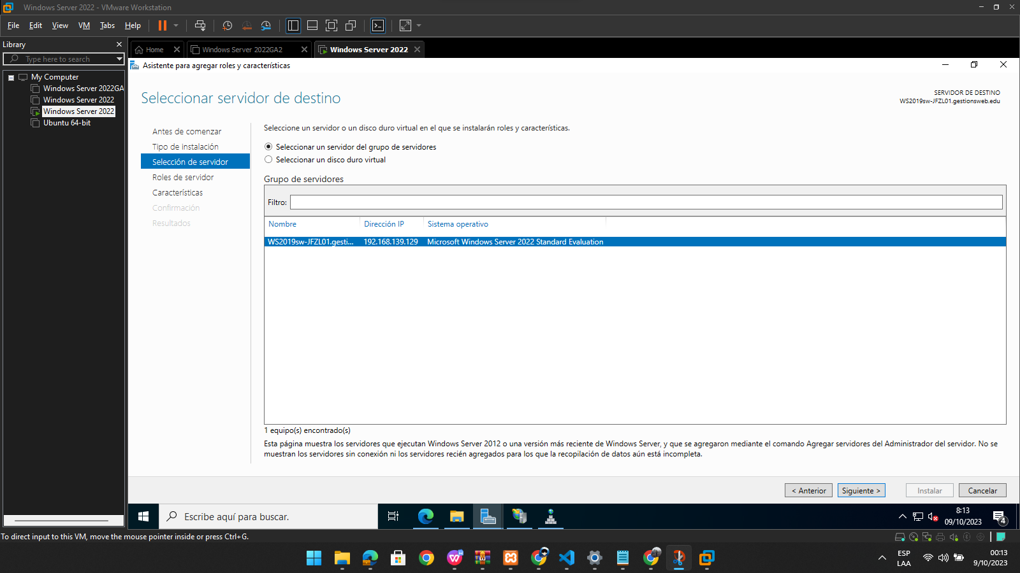

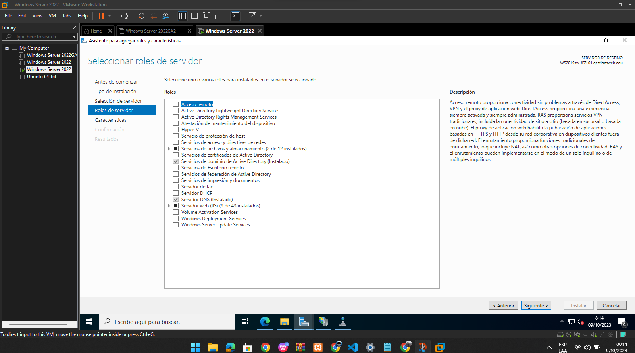

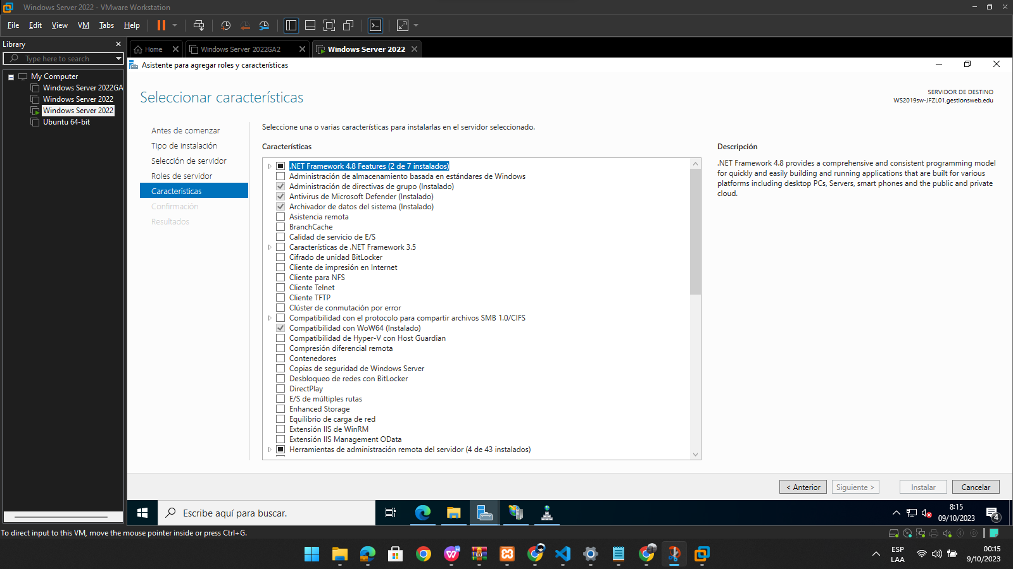

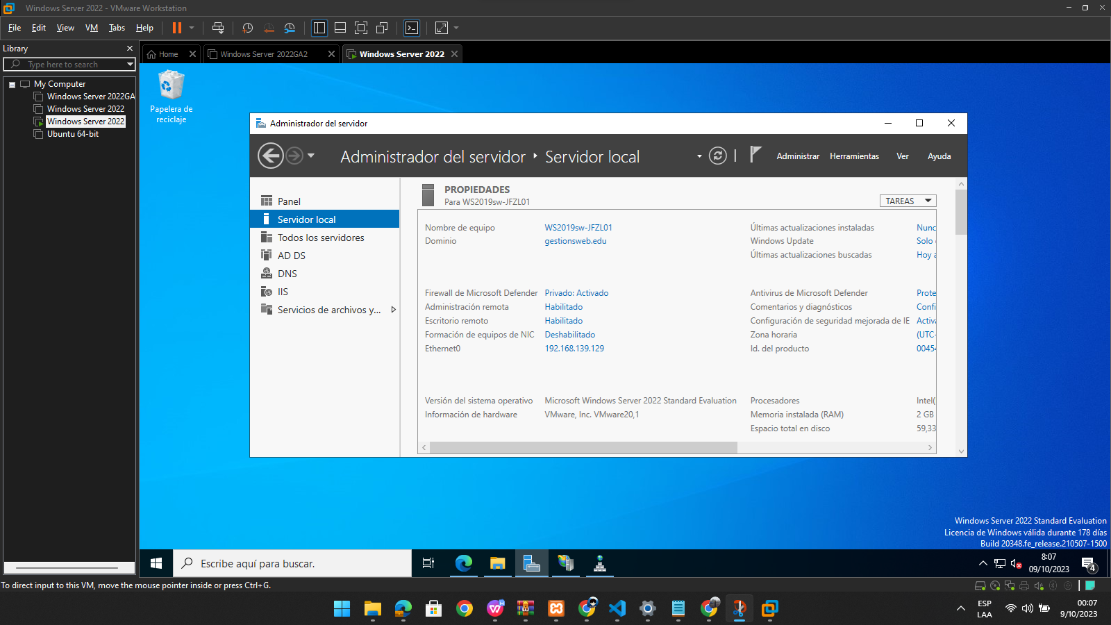

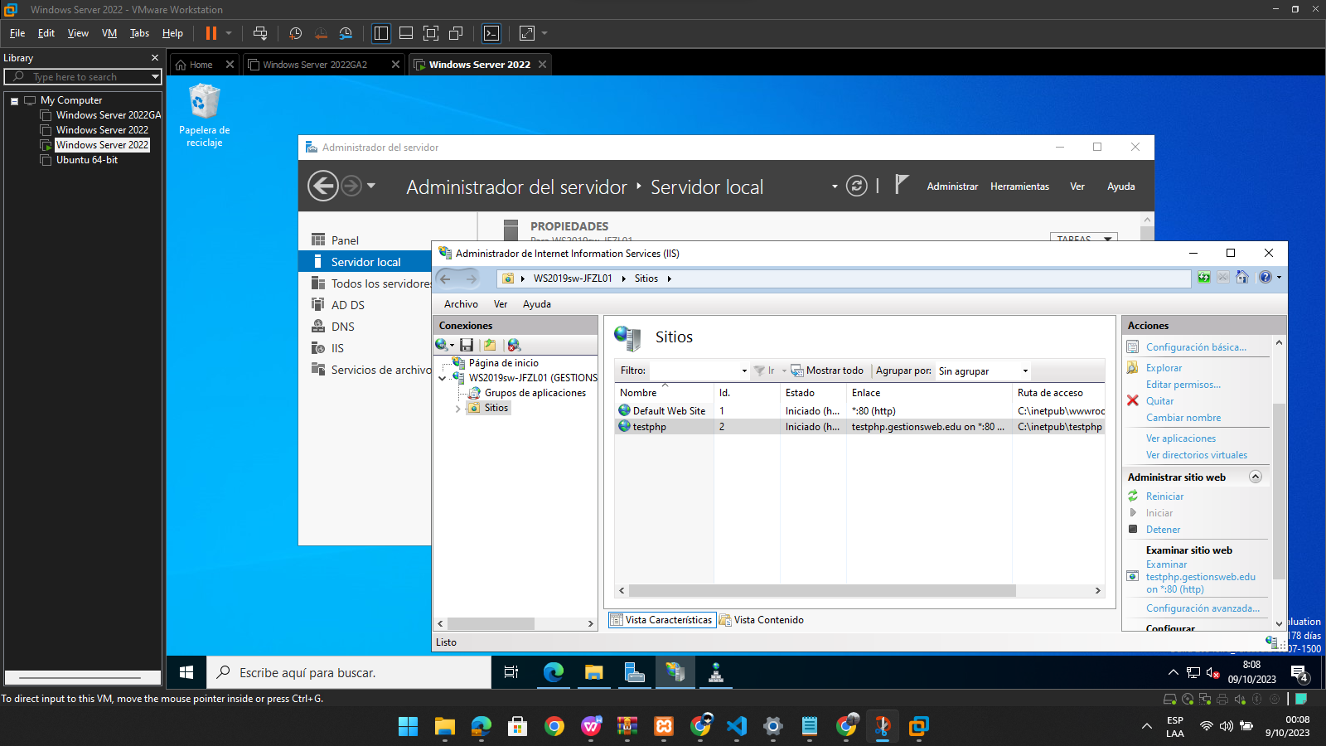

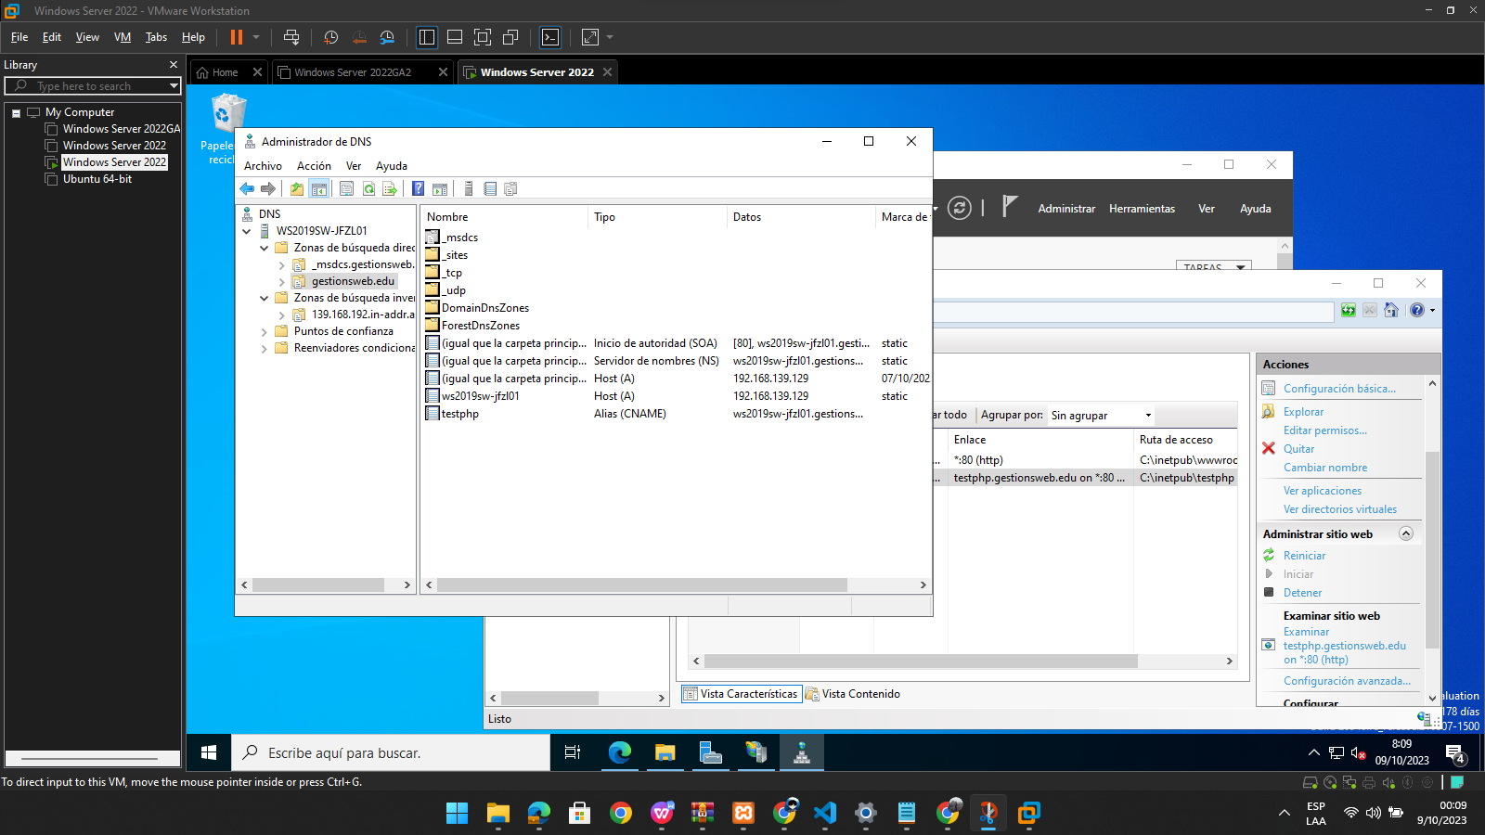

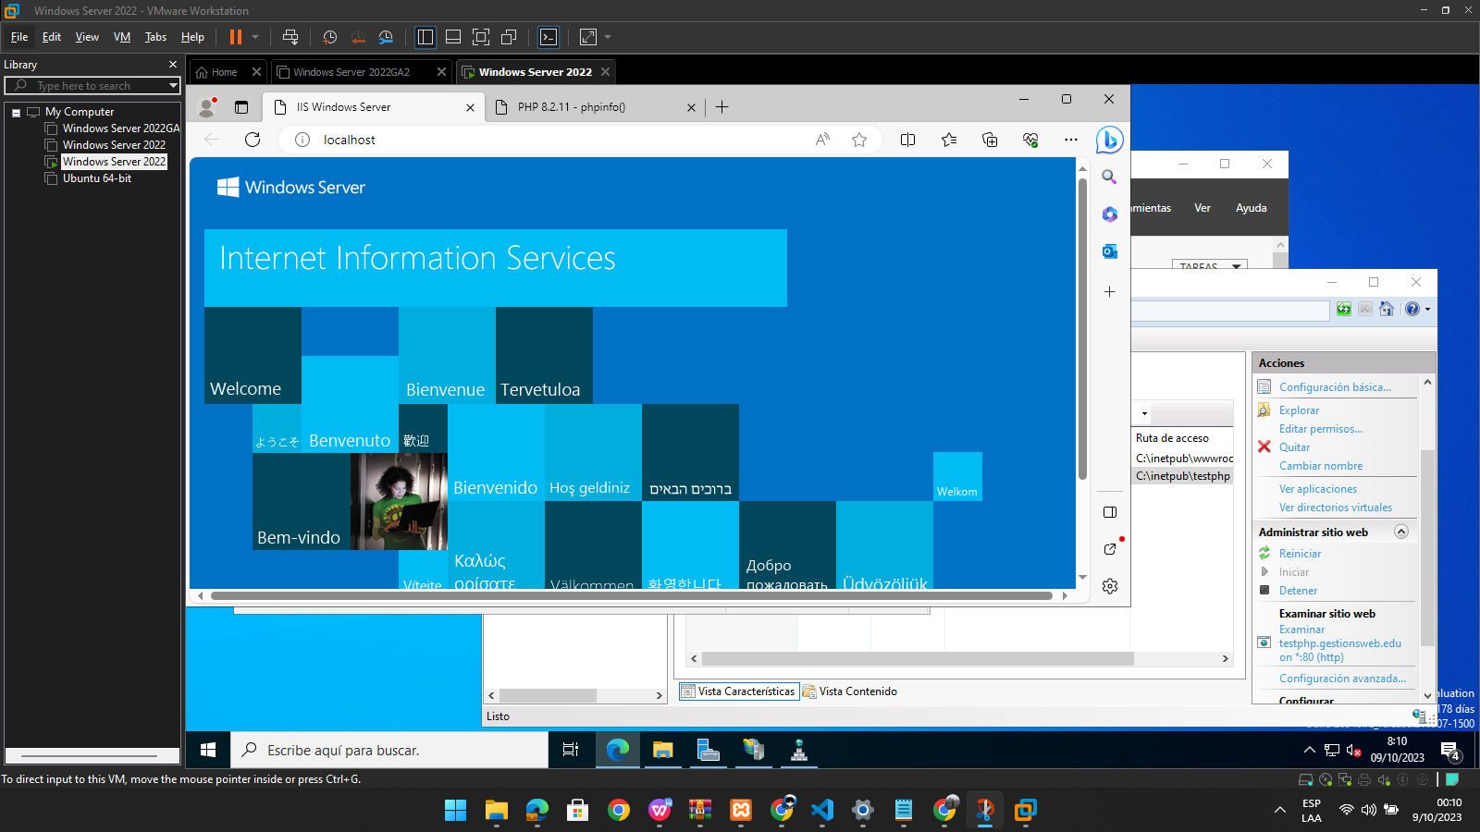

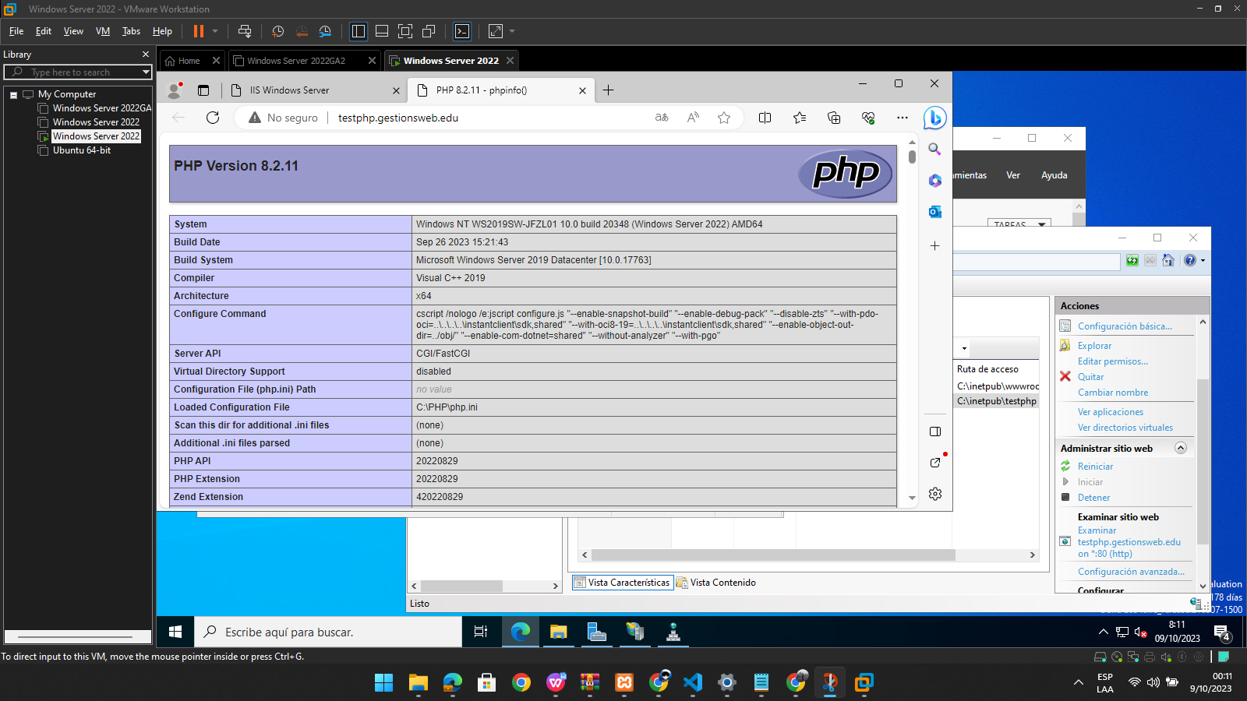

**- Instalación de Ubuntu Server (2 puntos)**

